起床挑战

2020-B4

1. 行业市场分析

我们小组初步对手机app行业市场进行分析，涵盖应用宝、各手机商城等手机软件下载平台，并经过问卷调查、小组讨论、咨询老师（导师）等方式，初步得出我们小组开发的游戏闹钟APP研发的可行性较强，具体方面如下：

1.1 技术可行性

随着互联网和移动设备的普及，推动了移动设备程序的发展，安卓系统的更新迭代，从而带来的兼容性提升和接口数量的增加，也为越来越多的手机应用提供了可滋生的土壤。

1.2 经济可行性

本款APP无需租用服务器，不需要除设计APP外额外的成本，也无需向用户收取额外的费用。同时我们也会在APP上放置一些广告用作宣传，并可以向广告商索要广告费。不难得出其产生的经济效益能超过开发成本，满足经济可行性要求

1.3 操作可行性

互联网时代，每个人都拥有一部属于自己的手机，而手机也是软件的载体，手机能够普及，则APP的推广也有了渠道，APP使用起来难度不大且富有趣味性和创新性，切合实际，平台适应性广，满足操作可行性的要求。

1.4 竞争对手与竞争优势分析

目前市面上主流的闹钟app都属于传统类型，即仅包含定时提醒的功能，但提醒之后能否起到相应的效果不一定能有保障，尤其是敦促早起的闹钟。然而我们的产品在解除设定的闹钟提醒时需要通关一场小游戏，在玩小游戏的时候，我们身体内部的肾上腺素等其他兴奋类激素会增加，从而缓解困意，达到预期效果。且小游戏规模小，游戏通关平均时长适中，不容易产生对游戏的依赖。

2. 产品定位及目标

2.1 产品定位

2.1.1 产品功能概述

本产品为手机闹钟。针对目前许多用户关掉闹钟继续休息的情况，我们尝试使用闹钟结合小游戏的方式来解决用户赖床的问题。当用户设定的一个闹钟响起后，闹钟程序会首先要求用户尝试一个简单的小游戏，用户需要在规定的时间内完成游戏才能关闭闹钟，或等待时间结束闹钟自行关闭。

2.1.2 目标市场定位

参考目前闹钟产品多数部署于移动设备尤其是智能手机上的情况，以及目前在中国大陆使用安卓系统的手机用户的比例远远高于使用其它系统的手机用户的比例这一事实，我们决定把产品的市场目标定位为使用安卓系统的智能手机市场。软件市场定位于轻量级生活实用应用程序。

2.1.3 产品需求定位

市面上主流的闹钟产品，均属于操作系统自带的系统软件。包括安卓，苹果，锤子，华为，小米等等，他们的闹钟功能依然只是单一朴实的闹钟效果，而并没有考虑到不少用户在闹钟响起之后没有按时起床，而是关闭闹钟继续休息而导致最后难以完成预定的安排。用户需要一个能够切实叫醒自己的闹钟，因此本产品主要解决该需求。这就需要闹钟在响起后切实地使用户能够马上起床进行其工作，确保用户不会因此耽误后续的安排。

2.1.4 产品测试定位

首先我们对应用程序进行连续的单一测试，选取华师校内同学试用该app反馈效果进而加以改进。从而确定小游戏是否有趣，闹钟锁定的时间是否合适（没有过长和过短），操作是否流畅易用。

2.1.5 差异化价值定位

本产品的创新价值点在于闹钟结合了小游戏，在尝试强迫用户按时起床时，补以趣味盎然的小游戏，使得用户不至因为闹钟的铃声而心烦意燥。在用户完成小游戏之后（或到达等待时间后）已经结束睡醒时的朦胧状态，进入清醒状态，从而让闹钟能够达到它本来的目的。

差异化于普通闹钟的是，强迫用户起床，但同时不失趣味。

2.2 产品目标群体

核心目标群体：具有轻度至重度起床困难者的人，帮助他们能够按时起床完成工作。

其次目标群体：对系统内小游戏感兴趣的人。

全部目标群体：使用闹钟并有意愿尝试新产品的人。

3. 应用流程规划

根据产品功能需求，我们绘制了以下应用流程图。

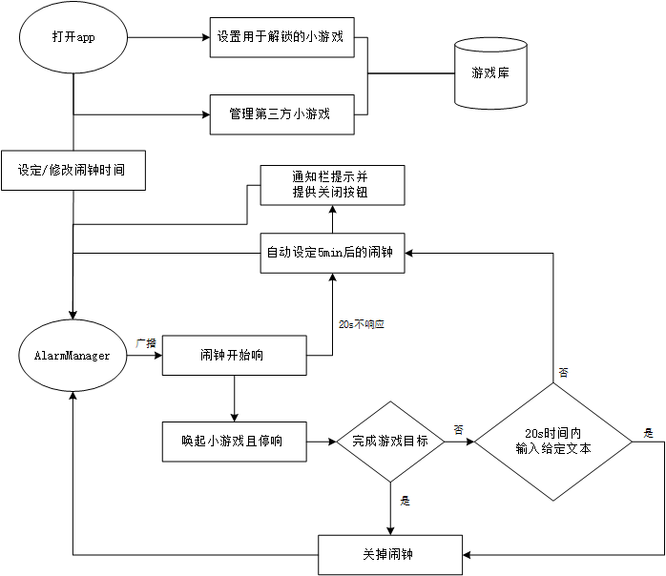

4. 技术解决方案

本产品使用混合app开发的技术，通过app与网页交互实现网页小游戏与系统闹钟的关联。

4.1 app与网页交互技术

产品采用app内嵌webview的方式来显示小游戏，当用户胜利/失败时js向app发送一个消息。

4.2 闹钟服务

定时应用一般有两种实现方式：

1. 传统的方式是使用定时器，计时结束时执行任务。然而对于Android手机来说，应用长时间驻留后台会消耗不必要的电量，并且在CPU自动休眠的时候可能会失效。

2. Android中提供了AlarmManager（闹钟服务）用于在指定时刻运行某段代码，即使在那个时刻app并不在运行。从API 19开始，Alarm的机制都是非准确传递的，操作系统将会转换闹钟，来最小化唤醒和电池的使用。

在权衡以上两种方法的利弊后，我们选用在Android系统上各方面都更优越的AlarmManager来实现闹钟服务。

5. 运营与推广

初期：初步建立游戏库，并且测试确保软件可以正常运行。

前期：主要面向华师校园学生进行测试使用，在校园内部通过微信朋友圈和某些聊天微信群和QQ群之间进行推广，扩大用户基数，并且收集前期用户的意见与建议，并对app进行针对性的改进。并进一步扩充游戏库。

中期：与某些应用平台联系，上传到安卓、豌豆荚、小米等各大主流应用市场保证用户可以正常下载。同时在软件中设置虚拟货币，用户可以通过充值或者参与活动获得虚拟货币，部分游戏库中的游戏必须通过支付一定的虚拟货币才可以解锁。每有用户支付的虚拟货币按照一定比例支付给作者作为游戏开发的报酬。吸引更多的游戏作者参与扩充游戏库并保证游戏具有一定质量能吸引用户。设置用户邀请好友奖励机制，用户如果邀请朋友注册使用或者首次充值均可以获得一定数量的虚拟货币的奖励。

后期：争取某些广告赞助，并让用户可以选择观看广告获取虚拟货币，赞助获取的收入可以用于搜索引擎推广，做关键词广告，投放各大搜索平台，或者寻找人气微博和公众号进行推广。并在不定期举行活动开放游戏库部分游戏限时解锁，发放虚拟货币。同时在广告收益较好时适当提高游戏制作者的获取的报酬比例。确保可以长期留住制作者和使用者。